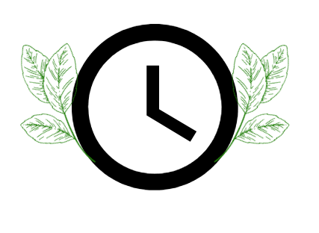

**Известување**

**за неработен ден**

**8 -ми Септември (понеделник) 2025 година**

Ве известуваме дека по повод празникот ,, Ден на независноста”

8-ми Септември (понеделник) 2025 година, е неработен ден за Штедилница ФУЛМ ДОО Скопје

(Централата, Филијалите и Шалтерот)

*Продолжуваме со редовна работа на 9-ти (вторник) 2025 година*

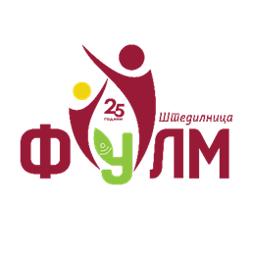

**Штедилница ФУЛМ ДОО Скопје**

Св. Кирил и Методиј 48, Скопје 1000 Македонија

е-маил: info@fulm.com.mk

**WWW.FULM.COM.MK**